**ŠILALĖS RAJONO SAVIVALDYBĖS ADMINISTRACIJOS KOKYBĖS VERTINIMAS PAGAL ANONIMINĖS ASMENŲ APKLAUSOS „ASMENŲ PRAŠYMŲ IR SKUNDŲ NAGRINĖJIMO IR JŲ APTARNAVIMO ŠILALĖS RAJONO SAVIVALDYBĖJE“, ATLIKTOS 2025 M., REZULTATUS**

Šilalės rajono savivaldybės administracijos (toliau – Administracija) Veiklos administravimo skyrius, vadovaudamasis Asmenų prašymų ir skundų nagrinėjimo Šilalės rajono savivaldybės administracijoje taisyklėmis, patvirtintomis Šilalės rajono savivaldybės direktoriaus 2022 m. balandžio 28 d. įsakymu Nr. DĮV-338, atlieka asmenų aptarnavimo Administracijoje kokybės vertinimą pagal gyventojų apklausos rezultatus.

2025 m. kovo 17 d. – kovo 31 d. Administracijoje buvo vykdoma anoniminė asmenų apklausa, kurios metu buvo prašoma pareikšti nuomonę dėl Administracijai aktualių asmenų prašymų nagrinėjimo ir aptarnavimo kokybės aspektų.

Anoniminė anketa buvo sudaryta iš 13 klausimų, kurią užpildė 31 gyventojas (8 vyrai ir 23 moterys). Apklausoje dalyvavusių respondentų vidutinis amžius – 47,7 m.

Apklausa buvo atliekama elektroniniu būdu, paskelbta Šilalės rajono savivaldybės interneto svetainėje adresu [www.silale.lt](http://www.silale.lt) ir socialinio tinklo „Facebook“ paskyroje.

**TYRIMO REZULTATAI**

Gyventojų buvo teiraujamasi, ar lengva rasti Šilalės rajono savivaldybės svetainėje [www.silale.lt](http://www.silale.lt) nuorodą į administracinių paslaugų sąrašą. Didžioji dalis atsakiusiųjų į klausimą nurodė, kad lengva (16) ir vidutiniškai lengva (10). Į klausimą „Kokiam administracinės paslaugos užsakymo būdui teikiate prioritetą?“ 45,2 proc. nurodė, kad atvyksta į Savivaldybės administraciją, 29 proc. įvardino, kad naudojasi skelbiamais specialistų kontaktais (telefonu, el. paštu). 19,4 proc. užsako paslaugas per e.valdžios vartus (1 pav.).

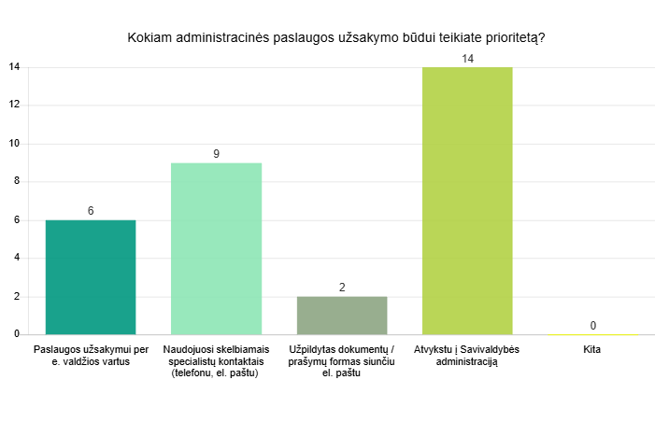

1 pav.

Tyrimo rezultatai parodė, kad gyventojai į Šilalės rajono savivaldybės administraciją dėl administracinių paslaugų kreipėsi kartą per metus (48,4 proc.), kelis kartus per metus (38,7 proc.), dažniau nei kartą per mėnesį – 12,9 proc. Išanalizavus apklausos 4 klausimą, galima teigti, kad dauguma apklausoje dalyvavusių asmenų – 45 proc., į Šilalės rajono savivaldybės administraciją kreipėsi norėdami gauti informacijos, 42,5 proc. – norėdami pateikti prašymus, 10 proc. – dėl skundo pateikimo bei 2,5 proc. kitais klausimais. 2 pav. matome į kuriuos skyrius buvo kreiptasi dažniausiai – Socialinės paramos skyrių (10), Investicijų ir urbanistikos skyrių (9).

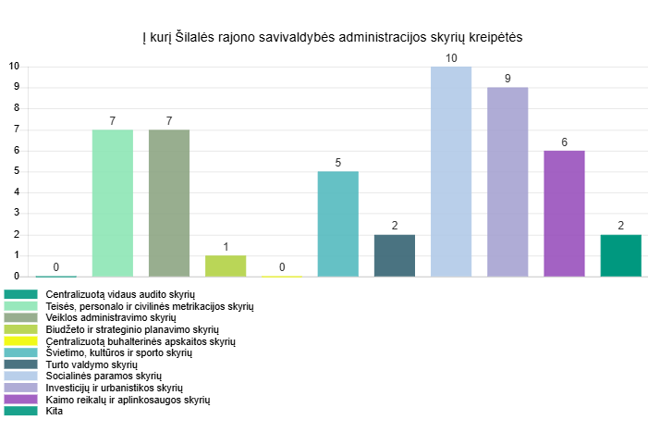

2 pav.

71 proc. respondentų nurodė, kad jų klausimas išspręstas / paslauga suteikta buvo laiku, t. y. per teisės aktuose nustatytą terminą. 29 proc. įvardino, kad jų klausimas nebuvo išspręstas per teisės aktuose numatytą terminą. Asmenys, negavę laiku atsakymo (8), komentavo, jog užklausos nagrinėjamos ilgiau nei numatyta įstatyme, atsakoma paviršutiniškai arba problema lieka neišspręsta.

77,8 proc. respondentų mano, kad paslaugas suteikę specialistai buvo kompetentingi ir išmanė savo darbą (17 – labai gerai, 4 – gerai). Vidutiniškai specialistų darbą vertina 2 respondentai, prastai – 3, labai prastai – 5.

Didžioji dauguma – 80,6 proc. – apklausoje dalyvavusių gyventojų nurodė, kad paslaugas teikiantis specialistas juos aptarnavo mandagiai. Paslaugas teikiantis specialistas informaciją suteikė aiškiai ir suprantamai, paaiškino paslaugos suteikimo procesą, reagavo į individualius poreikius (24), 7 – informacijos pritrūko.

Daugumai Savivaldybės administracijos nustatytas asmenų priėmimo laikas patogus (25).

Šilalės rajono savivaldybės administracijos skelbiamą informaciją, naujienas, apklausoje dalyvavę respondentai sužino interneto puslapyje [www.silale.lt](http://www.silale.lt) (23), socialinio tinklo „Facebook“puslapyje „Šilalės rajono savivaldybė“ (21), rajoninėje spaudoje (7).

Visi gauti pasiūlymai ir pastabos yra analizuojami. Administracija atsižvelgs į gautus rezultatus, respondentų pasiūlymus bei pastabas bei sieks gerinti teikiamų paslaugų kokybę.

___________________